计算机网络分层结构：7层OSI参考模型（法定标准），4层TCP/IP参考模型（由于在实际应用时发现4层的效果比较好，因此4层流称为了“事实标准”，即实际上的标准）

注意：基于这两种计算机网络的分层结构，引出了一个“5层的体系结构”，这个“5层的体系结构”主要时为了我们在学习计算机网络当中，能够使得我们的学习思路更加清晰而产生的。

为了解决计算机网络复杂的大问题 → 分层结构（按【功能】）
目的：支持【异构网络系统】的互联互通。（所谓的“异构”的意思就是不同的网络体系结构）
国际标准化组织（OSI）于1984年提出开放系统互连（OSI）参考模型。

注意：OSI参考模型只是一种理想话的状况，实际的效果不太好，而且很快又出现了一种新的网络分层结构，即“TCP/IP分层结构”，因此现在主流的是“TCP/IP分层结构”，但是“OSI参考模型”是具有非常大的学习意义的。
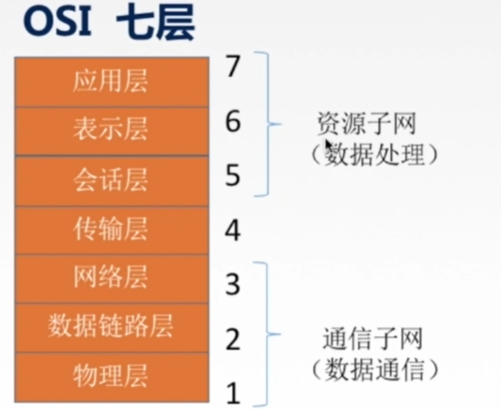

OSI 参考模型：
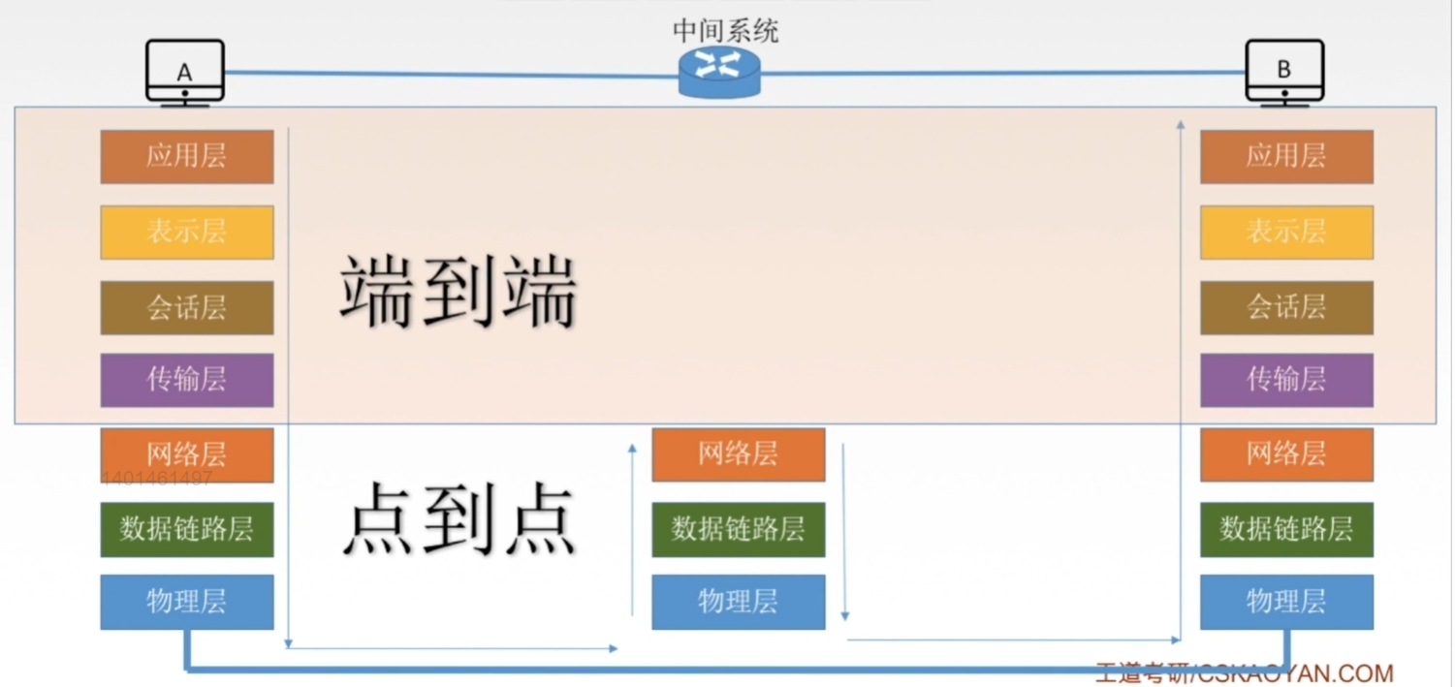
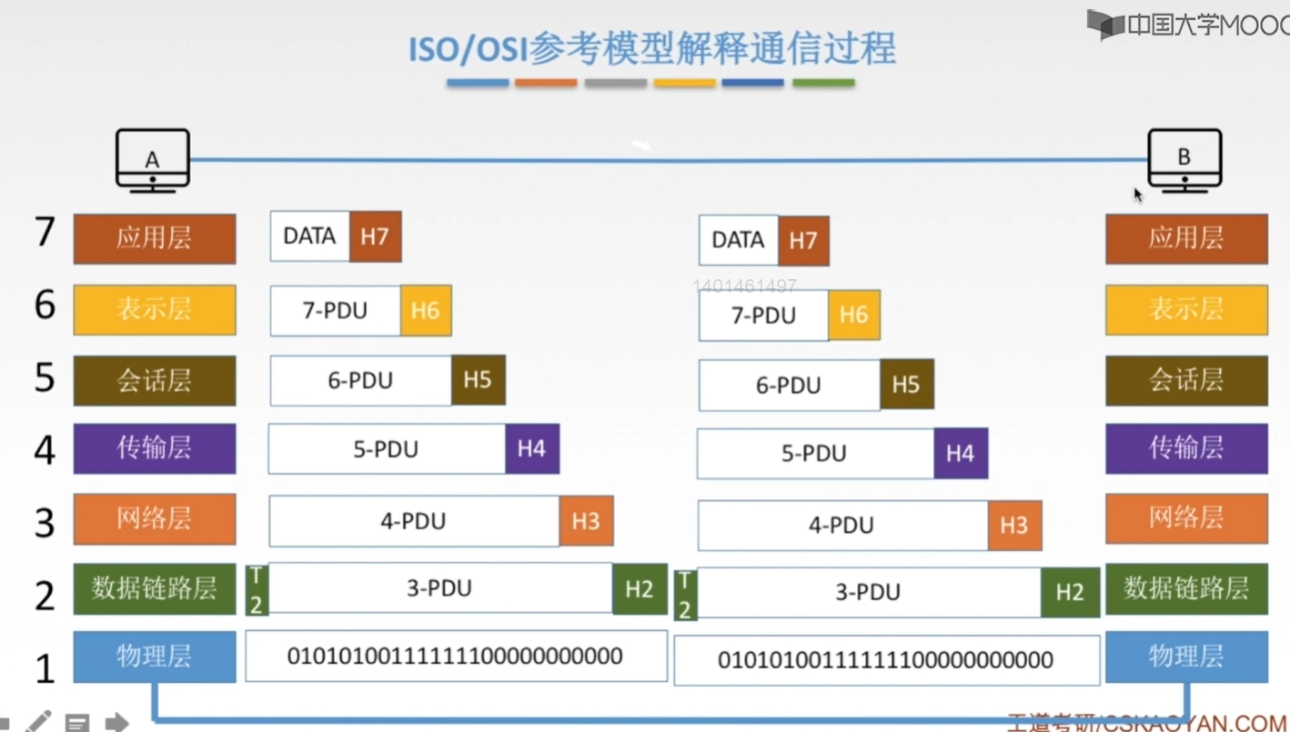
①上面4层的功能是中间系统（如路由器、交换机、网桥等）用不到的。
②上面4层是主机之间进行的通信，即实现了“端到端”的连通。（这里的端指的就是“终端”）
③下面3层是主机与中间系统、中间系统与中间系统，进行通信的，即实现的是“点到点”的连通。

注意：只有在数据链路层中才会对数据单元的头部和尾部都加上东西的，数据链路层上面的都是只对头部加了东西的。

、、、、、、、、、、、、、、、、、、、、、、、、、、、、、、、、、、、、、、、、、、、、、、、、、、、、、、、、、、、、、、、、、、、、、、、、、、、、、、、

OSI参考模型各层的功能，以及各层使用到的协议：
- 应用层
应用层：用户和网络的界面，这层是面向用户的。应用层就是“所有能和用户交互产生网络流量的程序”。（连上网才能使用的程序，就是属于应用层的范畴，不用联网就能够使用的程序，比如记事本，就不是应用层的范围）

典型应用层服务：
文件传输（FTP）
电子邮件（SMTP）
万维网（HTTP）

- 表示层
表示层：最后呈现在我们的设备或者是我们屏幕上面都有哪些东西，所以这个表示层主要是【用于处理两个通信系统中交换信息的表示方式】，通常是对语法和语义的一个处理。

理解：两个通信系统就是两个通信设备，交换信息就是在这两个设备之间进行一个数据传递的过程。

功能一：数据格式变换（不同的主机这个编码以及表示方式都可能不太一样，所以为了使不同主机能够进行一个数据或者信息的交换，就需要这个表示层，它实现数据格式变换的这样一个功能，也就像是一个翻译官角色）

如：……0111101010…… → 图片（.jpg）
通过表示层将一串二进制代码转换成一张图片。

功能二：数据加密解密

如：在数据链路上传输“我的微信密码是××××”，此时在数据链路上传输的时候就需要加密，如果不加密，就可以从这个链路上面抓包，把这个信息拿下来，相当于就知道了你的这个支付密码，所以需要加密。到了接收端（假设接收端为一个手机），就需要对这串数据进行解密，解密后的结果就会呈现在接收端的手机屏幕上。

功能三：数据压缩和恢复

如：在视频聊天的时候，这个聊天的图像非常大，我们就需要对这个图像进行一下压缩，然后再传到链路上面，最后，在接收端的时候，再把这个压缩文件解压缩或者说是一个恢复的过程。然后这个图像就可以呈现在接收端的屏幕上面了。

- 会话层
会话层：向表示层实体/用户进程提供【建立连接】并在连接上【有序】地【传输】数据。这是会话，也是【建立同步】（SYN）。

理解：会话层是用来建立连接的，连接线建立起来之后，数据才能传过去，进而表示在这个设备的屏幕上面。（会话层为表示层提供服务）

功能一：建立、管理、终止会话。

如：打开一个网页就相当于是已经开始建立起一个会话，那关闭这个网页，就是把这个会话终止。（会话是两个进程之间的连接，这两个进程建立了连接，即建立了会话之后，才可以进行通信）

功能二：使用校验点可使会话在通信失效时从【校验点/同步点】继续恢复通信，实现数据同步。

如：在进行网络通信的时候，可以每个一段时间插入一个校验点。如传送小说，在网络通信失效的时候，我们就可以回到刚才校验点从第四章重新传，这样就可以大大节省一些时间。

主要协议（不考）：ADSP、ASP

- 传输层
是自下而上第一个面向端到端通信的层次，同时也是上面三层资源子网和下面三层通信子网之间的一个接口。

传输层：负责主机中【两个进程】的通信，即【端到端】的通信。传输单位是报文段或用户数据报。（由于每个进程都会对应有一个端口号，因此进程与进程之间的通信就是“端到端”的通信，名字就是这么来的）

功能一：可靠传输、不可靠传输
可靠传输：假设我们要发送一个文件，这个文件很大，我们就需要将这个文件切分成很多个报文段，然后一个一个放在链路上面进行传输，接收端对于每一个接收到的报文段，都会发送一个确认给发送端，发送端收到了这个确认信息之后才能够往下发送。如果发送端经过一段时间没有收到确认信息，就需要再发送一下刚才那个报文段。（可靠传输就是一个基于确认机制的传输过程）

不可靠传输：不需要建立连接，然后也不用管对方有没有收到，，也不用管什么确认机制，就直接把这个报文段发送过去就可以了。（例如，在qq上发送语音信息）

功能二：差错控制

差错控制：比如我们发送的这些报文段，顺序错了或者是丢了一些报文段，然后我们传输层就会负责来纠正这些错误。

功能三：流量控制

流量控制：发送接收双方速度是否匹配的问题。比如，发送方发送一个大长串数据或者发送很多个文件，然后接收方的接收能力是有限的，流量控制就是控制一下发送方发送的速度，如果接收方来不及接收了，发送方就要慢一点。

功能四：复用分用
复用：多个应用层进程可同时使用下面传输层的服务。
分用：运输层把收到的信息分别交付给上面应用层中相应的进程。

例如：假设手机上有QQ和微信两个进程，这两个进程的端口号分别为1号、2号。1号进程发送的报文段中就会标明1号端口，2号进程发送的报文段中就会标明2号端口，当接收端主机接收到这个报文段之后，就可以根据报文段中的端口号决定这个进程要发送给QQ进程，还是微信进程。即QQ和微信两个应用层进程复用了传输层的服务，传输层可以分贝将收到的信息区分开来，分别发送给各个进程（分用）。

记忆：可差流用。

传输层两大协议：TCP协议、UDP协议。

- 网络层（IP层、网际层）
网络层（7层中最重要的一个层次）：把【分组】从源端传到目的端，为分组交换网上的不同主机提供通信服务。网络层传输单位是【数据报】。

数据报与分组的关系：数据报过长的时候，就可以将其进行切割，切割成一个又一个分组，再放到链路上面来传递。

功能一：路由选择
通过相应的路由算法来计算选出一个最佳路径，最合适的一个路由方式，才能使分组从发送端正确，或者说顺利地到达这个接收端，这就是路由选择。

功能二：流量控制
就是发送端发送的过快时，接收端来不及接收，此时发送端就可以减慢发送速率，这就是流量控制。

功能三：差错控制
两个通信的结点之间约定一些规则，比如奇偶校验码，接收方就是根据这个规则，来检查我收到的这个分组有没有什么错，如果能纠错就纠错，不能纠错就扔掉。

功能四：拥塞控制
流量控制主要是限制发送方的速度，但是拥塞控制时针对一个全局的，宏观上来看，整体要控制一下速度。若所有结点（包括主机和中间系统）都来不及接受分组，而要丢弃大量分组的话，网络就处于【拥塞】状态。因此要采取一定措施，缓解这种拥塞，就叫做拥塞控制。

网络层的协议：IP、IPX、ICMP、IGMP、ARP、RARP、OSPF。

- 数据链路层
把网络层传下的数据报【组装成帧】。
数据链路层/链路层的传输单位是【帧】。

功能一：成帧（定义帧的开始和结束）

功能二：差错控制（【帧错+位错】）
接收端通过双方事先规定的一些规则发现所接收到的数据帧出现了错误，就会对其进行纠错，如果不能纠错就丢弃。

功能三：流量控制
接收方来不及接收，发送方再发送的数据就会被丢弃掉，此时接收方告诉发送方你慢点发。

功能四：访问（接入）控制【控制对信道的访问】
如果在广播式网络中，就控制一下哪台主机可以占用这样一个信道，因为在广播式网络当中，同一时间只能有一个人在发送消息，其他人都是处于监听的状态，所以这个数据链路层，就是可以控制这样一个大家对于共享信道的访问，这是由数据链路层的一个特殊子层，即“介质访问子层”来专门处理控制这个问题的。

数据链路层的协议：SDLC、HDLC、PPP、STP

- 物理层
在【物理媒体（物理介质，如同轴电缆，双绞线，光纤等）】上实现比特流的透明传输。
物理层传输单位是【比特】。
把比特流转成电信号的形式，然后在这个数据链路上进行传输。

【透明传输】：指不管所传数据是什么样的比特组合，都应当能够在链路上传送。

功能一：定义接口特性
就是定义传输线有多少根引脚等信息。

功能二：定义传输模式（单工、半双工、双工）
单工：两个人进行通信，只可以同一时间有一个人在发送，另一个人就是一直在接收，且发送方和接收方是规定好的。
半双工：两个人都可以作为发送方和接收方，但是同一时间只能构是有一个人在发送消息，另一人在接收消息。（如对讲机）
双工：两个人可以双向同时的说话。

功能三：定义传输速率

功能四：比特同步
发送端发送一个1，接收端就接收到一个1，保证比特的同步需要一个时钟。

功能五：比特编码（如差分曼彻斯特编码，曼彻斯特编码）
把0和1规定一下，用什么样的电压表示1，用什么样的电压表示0。

物理层协议：Rj45、802.3

